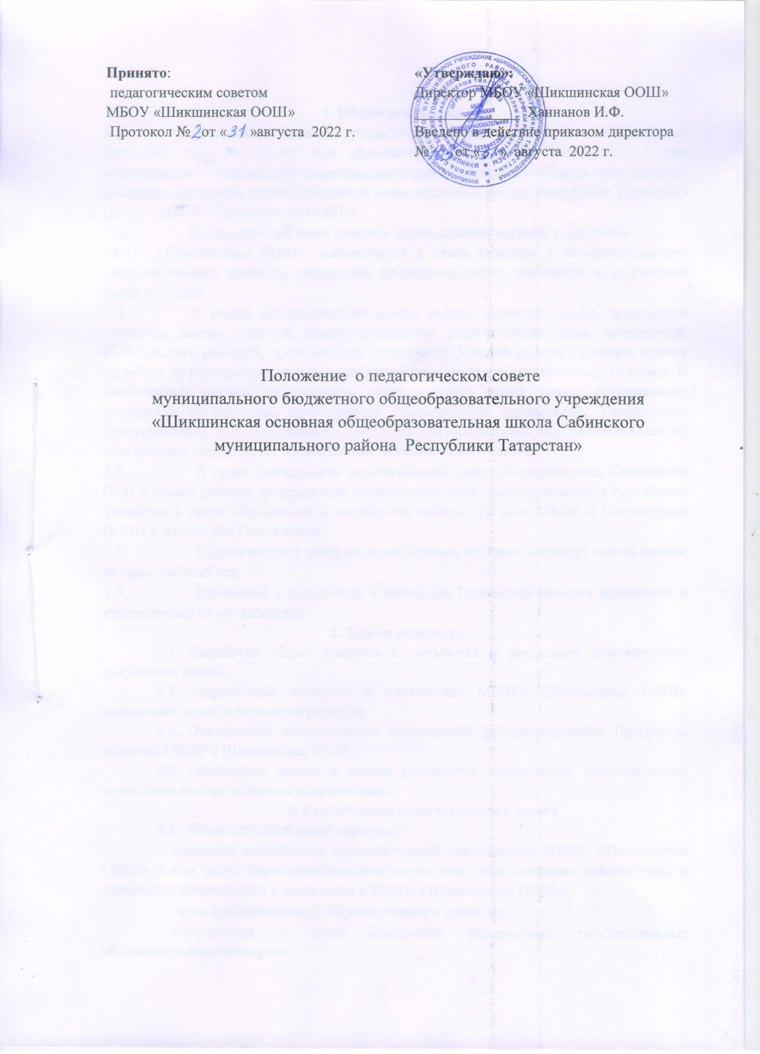

1. Общие положения
- Настоящее положение разработано на основе Федерального закона от 29.12.2012 года № 273-ФЗ «Об образовании в Российской Федерации», Устава муниципального бюджетного общеобразовательного учреждения «Шикшинская основная общеобразовательная школа Сабинского муниципального района Республики Татарстан» (далее – МБОУ « Шикшинская ООШ»).
- Педагогический совет является коллегиальным органом управления
МБОУ «Шикшинская ООШ», действующий в целях развития и совершенствования образовательного процесса, повышения профессионального мастерства и творческого роста учителей.
- В состав педагогического совета входят: директор школы, заместители директора школы, педагоги, педагог-организатор, педагог-библиотекарь, председатель родительского комитета, представители учредителей. Каждый педагог с момента приема на работу до расторжения трудового договора является членом педагогического совета. В необходимых случаях на заседание педагогического совета школы приглашаются учредители организации, представители общественных организаций, ученического самоуправления, родители учащихся, представители юридических лиц. Необходимость их приглашения определяется председателем педагогического совета.
- В своей деятельности педагогический совет руководствуется Конвенцией ООН о правах ребенка, федеральным законодательством, законодательством Республики Татарстан в сфере образования и социальной защиты, уставом МБОУ « Шикшинская ООШ» и настоящим Положением.
- Педагогический совет из своего состава избирает секретаря совета сроком на один учебный год.
- Изменения и дополнения в настоящее Положение вносятся педсоветом и утверждаются на его заседании

2. Задачи педсовета

2.1. Выработка общих подходов к разработке и реализации стратегических документов школы.

2.2. Определение подходов к управлению МБОУ«Шикшинская ООШ», адекватных целям и задачам ее развития.

2.3. Определение перспективных направлений функционирования Программы развития МБОУ « Шикшинская ООШ».

2.4. Обобщение, анализ и оценка результатов деятельности педагогического коллектива по определенным направлениям.

3. Компетенция педагогического совета
  - Педагогический совет определяет:
- основные направления образовательной деятельности МБОУ «Шикшинская ООШ», в том числе теоретико-методологические аспекты и основания нововведений и инноваций, планируемых к реализации в МБОУ «Шикшинская ООШ»;
- пути дифференциации образовательного процесса;
- направления и пути реализации федеральных государственных образовательных стандартов;
- список учебников в соответствии с утвержденным федеральным перечнем учебников, рекомендованных к использованию при реализации имеющих государственную аккредитацию образовательных программ начального общего, основного общего, среднего общего образования, а также учебных пособий, допущенных (рекомендованных) к использованию при реализации указанных образовательных программ;
- формы, периодичность и порядок проведения промежуточной аттестации учащихся;
- направления работы по предупреждению и ликвидации академической неуспеваемости учащихся;
- пути совершенствования воспитательной работы;
  - Педагогический совет осуществляет:
- изучение и внедрение в практику работы МБОУ «Шикшинская ООШ» новых технологий, методик, методов и приемов;
- анализ степени достижения планируемых результатов освоения основной образовательной программы МБОУ «Шикшинская ООШ»;
- информационно-аналитическую работу на основе достижений психолого-педагогической науки и практики образования, в том числе анализ качества подготовки учащихся и выпускников МБОУ « Шикшинская ООШ», анализ работы школы;
- изучение, обобщение результатов деятельности педагогического коллектива в целом и по определенному направлению;
- выбор учебно-методического обеспечения, образовательных технологий;
- координацию внутренней системы оценки качества образования в МБОУ « Шикшинская ООШ»;
- контроль реализации своих решений, соблюдения локальных нормативных актов, регламентирующих образовательный процесс;
- организацию методической работы, в том числе участие в организации и проведении методических мероприятий.
  - Педагогический совет участвует:
- в разработке основных образовательных программ МБОУ «Шикшинская ООШ» начального общего, основного общего образования;
- в разработке программы развития МБОУ « Шикшинская ООШ»;
- в разработке локальных нормативных актов МБОУ «Шикшинская ООШ», обеспечивающих реализацию федеральных государственных образовательных стандартов;
- в определении и анализе условий, необходимых для реализации федеральных государственных образовательных стандартов;
- в разработке различных программ и планов развития МБОУ «Шикшинская ООШ», в том числе долгосрочных, среднесрочных и краткосрочных;
- в разработке локальных нормативных актов МБОУ « Шикшинская ООШ», регламентирующих организацию образовательного процесса
  - Педагогический совет рассматривает/заслушивает:
- отчет с анализом работы за учебный год;
- отчеты руководителей методических объединений;
- отчеты педагогических работников;
- доклады представителей организаций и учреждений, взаимодействующих с МБОУ « Шикшинская ООШ» по вопросам образования;
- итоговые документы контрольно-надзорных органов о результатах контрольно-надзорных мероприятий.
  - Педагогический совет принимает:
- основные образовательные программы МБОУ «Шикшинская ООШ» начального общего, основного общего образования;
- программу развития МБОУ «Шикшинская ООШ»;
- план учебно-воспитательной работы МБОУ « Шикшинская ООШ» на учебный год;
- локальные нормативные акты МБОУ «Шикшинская ООШ», регламентирующие организацию образовательного процесса.
  - Педагогический совет принимает решения:
- о проведении промежуточной аттестации учащихся;
- о допуске учащихся 9 классов к государственной итоговой аттестации;
- о переводе учащихся в следующий класс,
- об условном переводе учащихся в следующий класс;
- об оставлении учащихся 4 классов, имеющих академическую задолженность по итогам учебного года, на повторный год обучения;
- об оставлении учащихся 9 классов, имеющих академическую задолженность по итогам учебного года, на повторный год обучения (по усмотрению родителей (законных представителей) учащихся);
- об оставлении на повторный год обучения, о переводе на обучение по индивидуальному учебному плану - в отношении учащихся, условно переведенных в следующий класс, и не ликвидировавших в установленные сроки академическую задолженность (по усмотрению родителей (законных представителей) учащихся);
- о зачете результатов освоения учащимися МБОУ «Шикшинская ООШ» учебных предметов в других организациях, осуществляющих образовательную деятельность;
- о выдаче документов установленного образца об образовании (аттестатов об основном общем образовании);
- о награждении учащихся МБОУ « Шикшинская ООШ»;
- о поддержании творческих поисков и опытно-экспериментальной работы педагогических работников;
- о создании рабочих групп педагогических работников по отдельным направлениям деятельности;
- о представлении педагогических работников МБОУ к награждению отраслевыми и ведомственными наградами;
- о применении к учащимся мер воспитательного воздействия, в соответствии с Правилами внутреннего распорядка учащихся МБОУ « Шикшинская ООШ»
- о создании временных творческих объединений с приглашением специалистов различного профиля.

4. Права педагогического совета.
4.1. В соответствии со своей компетенцией, установленной настоящим Положением, педагогический совет имеет право:
- обращаться к администрации МБОУ « Шикшинская ООШ»», коллегиальным органам управления школы и получать информацию по результатам рассмотрения обращений;
- приглашать на свои заседания учащихся и их родителей (законных представителей); любых специалистов для получения квалифицированных консультаций;
разрабатывать локальные нормативные акты МБОУ «Шикшинская ООШ», регламентирующие организацию образовательного процесса;
- принимать образовательную программу МБОУ «Шикшинская ООШ», программу развития МБОУ « Шикшинская ООШ»;
- принимать критерии оценивания результатов обучения; давать разъяснения и принимать меры по рассматриваемым обращениям, по соблюдению локальных актов школы;
- рекомендовать разработки педагогических работников МБОУ « Шикшинская ООШ» к публикации;
- рекомендовать работникам школы повышение квалификации;
- рекомендовать представителей МБОУ «Шикшинская ООШ» для участия в профессиональных конкурсах.
5. Организация деятельности
5.1. Заседания Педагогического совета являются открытыми: на них могут присутствовать представители всех групп участников образовательных отношений: родители (законные представители) учащихся, представители учредителя МБОУ «Шикшинская ООШ», а также заинтересованные представители органов местного самоуправления, общественных объединений (по необходимости, по решению председателя педагогического совета).
5.2. Заседания педагогического совета проводятся не реже одного раза в четверть.
5.3. Внеочередные заседания педсовета проводятся по требованию не менее одной трети членов Педагогического совета.
5.4. Работой Педагогического совета руководит председатель педагогического совета.
5.5. Решения Педагогического совета принимаются открытым голосованием простым большинством голосов. Решения считаются правомочными, если на заседании педагогического совета присутствовало не менее двух третей состава, и считаются принятыми, если за решение проголосовало более половины присутствовавших на заседании. В случае равенства голосов решающим является голос председателя Педагогического совета.
5.6. Решения педсовета являются обязательными для всего педагогического коллектива.
5.7. Организацию работы по выполнению решений и рекомендаций педагогического совета осуществляет директор школы.
5.8. Директор школы, в случае несогласия с решением педагогического совета, приостанавливает приведение решения в жизнь и рассматривает в 3-х дневный срок при участии профсоюзного комитета МБОУ «Шикшинская ООШ», выносит окончательное решение.
6. Документация и отчетность
6.1. Заседания и решения педсовета протоколируются. Протокол Педагогического совета составляется не позднее 5 дней после его завершения. Протоколы подписываются председателем и секретарем Педагогического совета. Нумерация протоколов ведется от начала учебного года.
6.2. Протоколы заседаний и решений ведутся в течение года в электронном виде и хранятся у секретаря педагогического совета. Протоколы педагогического совета в конце учебного года распечатываются в бумажном варианте, пронумеровываются постранично, прошнуровываются, скрепляются подписью директора и печатью учреждения в конце учебного года. Протоколы в печатном виде входят в номенклатуру МБОУ « Шикшинская ООШ», хранятся в делах школы и передаются по акту (при смене руководителя, передаче в архив).

